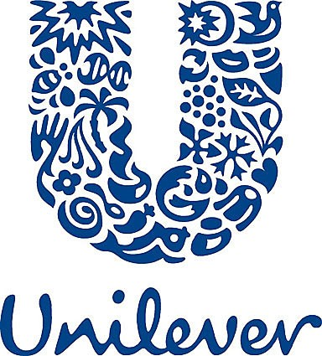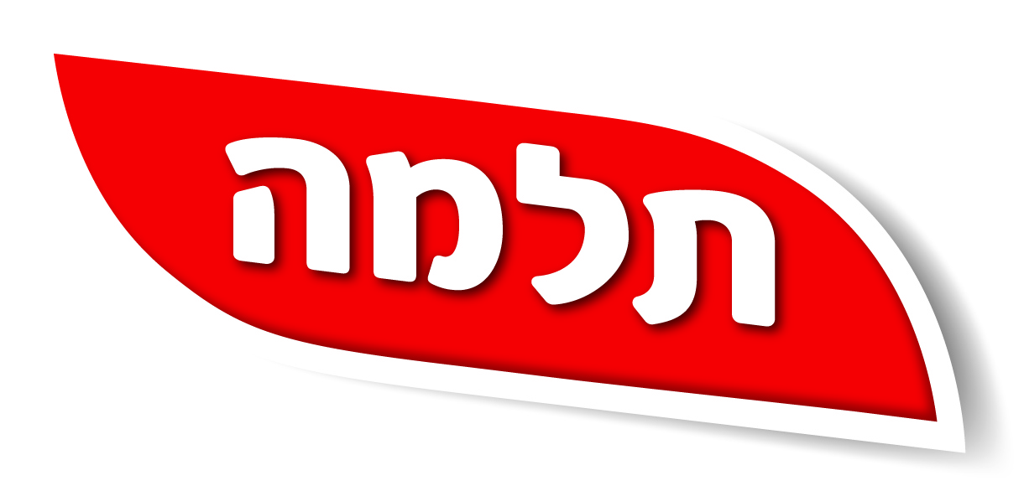

תלמה מובילת שוק חטיפי דגני הילדים יוצאת במהלך לפיתוח שוק חטיפי דגני הילדים

לראשונה: שוגי ועוגי "יוצאים" מאריזות המוצרים והופכים לדמויות "אמיתיות" המשתכנות בתיקי הילדים

בקמפיין רחב ההיקף הושקעו 5 מיליון ש"ח

מותג תלמה מבית יוניליוור משיק קמפיין ייחודי במטרה לפתח את שוק חטיפי הדגנים לילדים. בקמפיין באמצעות משרד הפרסום באומן, בר, ריבנאי הושקעו 5 מיליון ₪.

חטיפי הדגנים לילדים נמצאים היום בפחות מ- 30% ממשקי הבית בישראל . מטרת הקמפיין הנוכחי היא לפתח ולהגדיל את השוק באמצעות משיכת צרכנים חדשים. הקמפיין אשר יעלה בפברואר, יפנה לילדים בטלוויזיה ובאינטרנט ויתאר את הזדמנויות הצריכה של חטיפי שוגי ועוגי.

את הקמפיין יובילו דמויות מותגי החטיפים - שוגי ועוגי, אשר יצאו לראשונה מאריזות המוצרים והפכו לדמויות אמיתיות, בעלות אופי ייחודי והרבה הומור.
דמויות אלה - שוגי התוכי ועוגי התנין הפכו ל"אמיתיות" באמצעות אומן הבובות ארי פפר. הדמויות חיות למעשה בתוך תיקי הילדים: בסרט אחד הן נמצאות בתוך תיק ביה"ס העמוס מחברות, קלמר ועטים ומנהלות שיחה עם מחברת חשבון "מורתית". בסרט השני הדמויות מנהלות שיחה משעשעת עם נעל בלט בתוך תיק חוג בלט. כל סרט מסתיים בכך שילד או ילדה שולפים את אחת הדמויות מן התיק, הדמות הופכת לחטיף שוגי או עוגי והילדים אוכלים את החטיף בהנאה רבה.

טל ארליכמן, מנהל קטגוריית חטיפי הדגנים ביוניליוור ישראל: "הנתון שרק 30% מהבתים בישראל מכניסים את חטיפי הילדים לביתם, מצביע על הפוטנציאל הענק הטמון בהגדלת שוק זה. אנו יודעים כי בקרב ילדים שצורכים ומכירים את המוצר יש אהדה גבוהה לטעמו! המוצרים שלנו מקבלים ציונים מעולים במבחני טעימה וכל מה שנותר הוא להראות לילדי ישראל כמה כיף וטעים יהיה לשלב את החטיפים בשגרת היום יום שלהם. השימוש בשוגי ועוגי כבובות פרווה בעלות אופי והומור יסייע ליצור חיבור אמיתי בינם לבין הילדים. "

קמפיין הטלוויזיה תחת המסר "בתיק עם שוגי ועוגי" יעלה בערוצים 2, 10, 24 וימשך 3 שבועות. בנוסף ייתמך הקמפיין בפעילות אינטרנט חווייתית לילדים ובפעילויות שיווקיות נוספות במגזיני ילדים ונוער וכן פעילות ייעודית במגזר החרדי.

שוק חטיפי הדגנים לילדים מוערך ב 80 מיליון ₪. את השוק מובילים חטיפי הדגנים של תלמה המחזיקים בנתח שוק של 89% (נילסן, כספי שנתי 2010). המותג המוביל את השוק הוא שוגי עם למעלה מ60% נתח שוק. הסדרה כוללת 7 מארזי חטיפים המכילים 8 חטיפים המתאימים כארוחת ביניים בביה"ס, בחוג, בטיול או בבית ושתי מאגדות חטיפי שוגי מיני המתאימות במיוחד לאכילה עם חברים אחר הצהריים.

אודות יוניליוור ישראל
יוניליוור ישראל נמצאת בשליטת קונצרן יוניליוור האנגלו הולנדי, אחד מתאגידי מוצרי הצריכה הגדולים בעולם, הפועל בכ-150 מדינות. יוניליוור פועלת בתחום מוצרי המזון, בתחום מוצרי הטיפוח האישי ובתחום המוצרים לבית. הזהות התאגידית החדשה של יוניליוור, Vitality (חיוניות), מבטאת את השאיפה האוניברסאלית למצות את המרב מהחיים ומוטמעת במותגים המובילים של החברה: תלמה, קנור, קליק, ליפטון, הלמנס, מזולה, בייגל בייגל, דאב, רקסונה, אקס, פינוק, בדין, סיף, ועוד.

לפרטים נוספים: שלומי מינץ, יפה אפרתי תקשורת 03/6129010

